Бухотчетность – 2019: составляем и проверяем
Обращаем внимание на <Письмо> ФНС России от 31.07.2019 N БА-4-1/15052@.
Документ находится в ИБ «Российское законодательство (Версия Проф)»/ ИБ «Российское законодательство»/ ИБ «Нормативные документы»

 | ИЗ ДОКУМЕНТА ВЫ УЗНАЕТЕ  ФНС разработала рекомендуемые машиночитаемые формы бухгалтерской отчетности (упрощенной бухотчетности), которые нужно представлять в инспекции, начиная с отчетности за 2019 г. Этим же письмом направлены контрольные соотношения для проверки достоверности сведений отчетности.
 | РЕКОМЕНДУЕМЫЙ ПОИСК В КОНСУЛЬТАНТПЛЮС  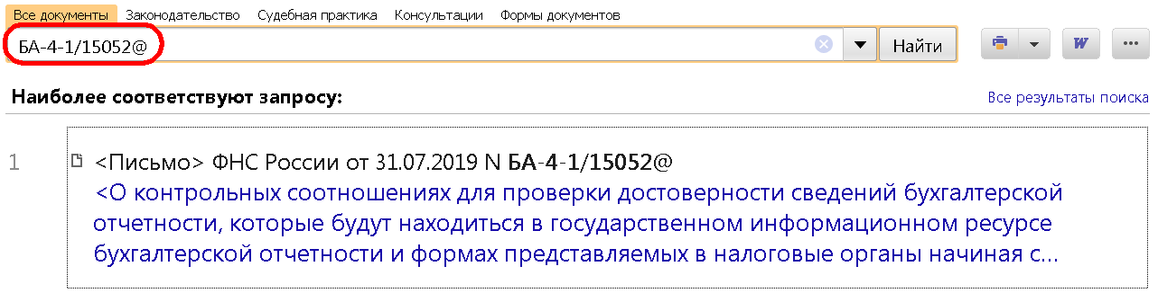
 | ДОПОЛНИТЕЛЬНАЯ ИНФОРМАЦИЯ  О том, в каком составе и в какой срок нужно сдать бухотчетность за 2019 г., читайте в Готовом решении: Как сдать бухгалтерскую отчетность в налоговый орган и орган статистики за 2019 г. и последующие годы (КонсультантПлюс, 2019).
 | 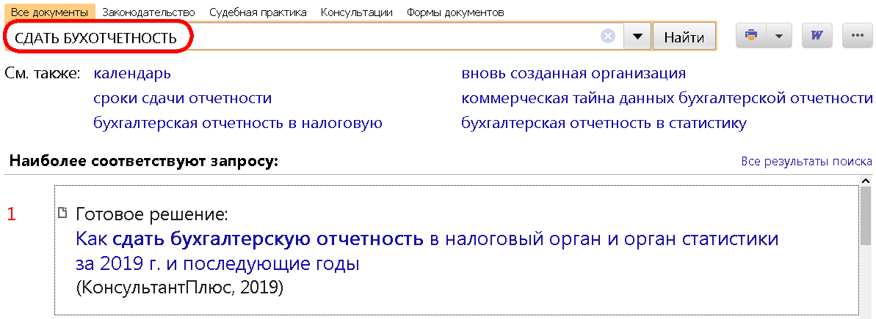
1

